**Теория к лабораторная работа:**

***Работа со ссылками: текстовая ссылка, ссылка-картинка, закладка.***

**Работа со ссылками**

**Гипертекстовые ссылки** являются ключевым компонентом, делающим WEB привлекательным для пользователей. Добавляя гипертекстовые ссылки (далее - ссылки), вы делаете набор документов связанным и структурированным, что позволяет пользователю получать необходимую ему информацию максимально быстро и удобно.

Ссылки имеют стандартный формат, что позволяет браузеру интерпретировать их и выполнять необходимые функции (вызывать методы) в зависимости от типа ссылки. Ссылки могут указывать на другой документ, специальное место данного документа или выполнять другие функции.

Вы можете использовать ссылки как для перемещения по документу, так и для перемещения от одного документа к другому. Однако, HTML не поддерживает возврат на предыдущую ссылку, если перемещение происходило внутри документа. Если вы используете ссылки внутри документа, а затем нажимаете на клавишу Back, то вы не перейдете на предыдущую ссылку, а вернетесь на ту часть документа, которую вы просматривали до этого.

|  |  |
| --- | --- |
| Гиперссылка — это связка между двумя *анкерами*: анкер источника, содержащийся в данном HTML-документе, указывает на анкер цели, который может быть HTML-документом или закладкой в нем, а также графическим файлом, аудиофайлом, видеоклипом или программой. | Строение гиперссылки |

Для создания анкеров в языке HTML используется элемент **A**.

Элемент **а (ancor)** является как бы якорем, т.е. текст, заключенный между открывающим **<a>** и закрывающим **</a>** тегом , будет текстом ссылки.  
**Атрибут href** это сокращение от "hypertext reference/гипертекстовая ссылка", специфирует место, на которое выполняется переход по данной ссылке - обычно это internet-адрес и/или имя файла.

Т.е. надо просто написать название страницы, на которую мы хотим перейти.

Eсли страница page 2 находится в подпапке **"subfolder"**, код ссылки выглядит так:

|  |
| --- |
| **<a href="subfolder/page2.htm">** Для перехода на page2 щелкни здесь! **</a>** |

Так будет выглядеть код html ссылки со страницы page 2 на page1(в обратную сторону):

|  |
| --- |
| **<a href="../page1.htm">** Для перехода на page1 щелкни здесь! **</a>** |

Т.е. сочетание "**../**" указывает как бы на папку, расположенную на один уровень выше от данной позиции файла, с которого делается ссылка.

  Вы можете делать ссылки на различные участки или разделы одного и того же документа, используя специальных скрытый маркер для этих разделов. Это позволяет быстро переходить от раздела к разделу внутри документа, не используя скроллирование экрана. Как только вы щелкнете на ссылке, броузер переместит вас на указанный раздел документа, а строка, в которой стоит маркер данного раздела (обычно, первая строка раздела или заголовок раздела) будет ращзмещена на первой строке окна броузера (если данная строка не присутствует уже на экране броузера).

Для создания такой ссылки необходимо выполнить следующие шаги:

**1.** Создайте маркер раздела. Синтаксис данного маркера следующий:

<A NAME="named_anchor"> Текст-который-отобразится-в-первой-строке-броузера </A>

**2.** Создайте ссылку на данный маркер: <A HREF="#named_anchor"> Текст </A>

Рассмотрим более наглядный пример:

**<h1 >** Оглавление **</h1>** **<br>**  
**<a href="#razdel1">**Раздел 1: как стать богатым**</a> <br>**   
**<a href="#razdel2">**Раздел 2: как стать счастливым**</a><br>**  
**<a href="#razdel3">**Раздел 3: как быть здоровым**</a>**  
**<h2 id="razdel1">**Раздел 1: как стать богатым **</h2>**  
**<p>** Для того, чтобы стать богатым необходимо очень много трудиться ..... **</p>**  
**<h2 id="razdel2">**Раздел 2: как стать счастливым **</h2>**  
**<p>**Для того чтобы стать счастливым, нужно использовать каждую минуту...**</p>**  
**<h2>**Раздел3:**<a name="razdel3"></a>** как быть здоровым**</h2>**  
**<p>**Для того чтобы быть здоровым нужно много заниматься физкультурой...**</p>**

В браузере будет отображено:

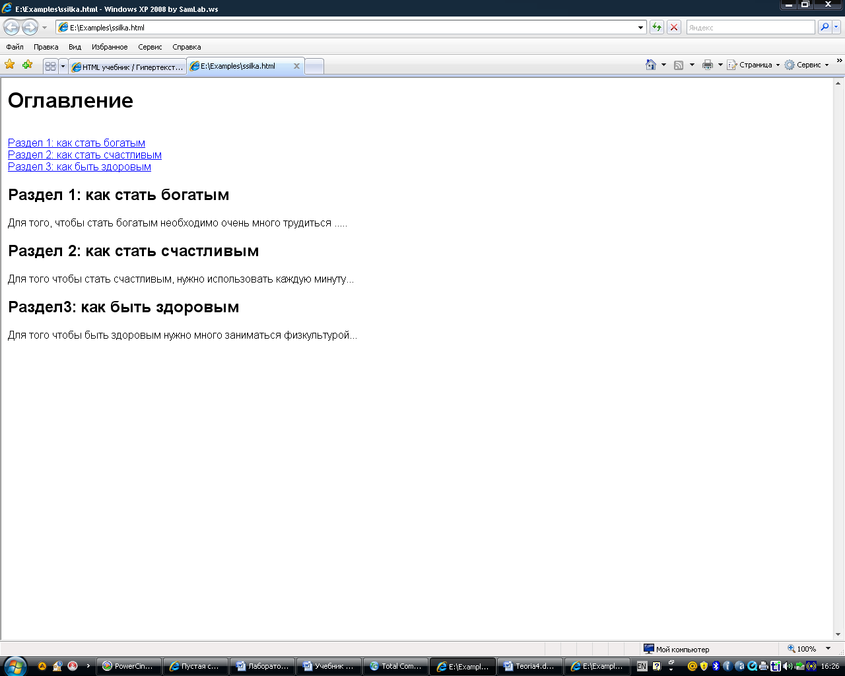

Для того, чтобы сделать ссылку на почтовый ящик, необходимо воспользоваться конструкцией:

|  |
| --- |
| <a href="mailto:admin@zvirec.com">Написать письмо в мой почтовый ящик </a> |

Как вы видите, используется mailto потом двоеточие и емаил получателя. При нажатии на ссылку запустится почтовая программа-клиент с заполненным полем имени получателя.

У mailto есть еще некоторые опции:

1. - ?subject=Тема пиcьма
2. - &Body=Текст вашего сообщения
3. - &cc=copy@mail.ru,copy2@mail.ru (копии письма через запятую)
4. - &bcc=hidden_copy@mail.ru,hidden_copy2@mail.ru (скрытые копии письма через запятую)

Все вместе это будет выглядеть так:

|  |
| --- |
| <a href="mailto:pochta@mail.ru?subject=Hello&Body=text&cc=copy@mail.ru&bcc=hidden_copy@mail.ru"> pochta@mail.ru </a> |

Теперь если посетитель нажмет такую ссылку, то его почтовая программа выдаст ему бланк нового письма с уже заполненными полями.

Атрибуты:

**TARGET** - указывает где открывать страницу на которую ведет html ссылка. По умолчанию она открывается в том же окне. Если хочется чтобы открывалась в новом, следует написать **target ="_blank"**.

**TITLE** - указывает заголовок ссылки, который появляется при наведении на нее. Например:

**1. <a href="http://www.zeyc.com" target="_blank"></a>**  
Эта ссылка на сайт zvirec.com, откроется в новом окне  **2. <a href="http://www.zeyc.com" title="Учебник создания сайта "></a>**  
Эта - тоже на zvirec.com. При наведении появится заголовок.

Кроме того, ссылкой может быть и картинка. Принцип ссылки тот же, что и в случае с текстом, только в тэг <a></a> вставляется не текст, а картинка:

|  |
| --- |
| <a href="prf.html"><img src="photo.gif"></a> |

Чтобы изменять цвет ссылок во всем документе, существуют специальные атрибуты элемента BODY .Как то:

LINK - цвет просто ссылок.

ALINK(Active Link) - цвет активных ссылок (активная означает в момент нажатия на нее)

VLINK(Visited Link) - цвет уже посещенных ссылок

Все цвета задаются либо RGB-значением в шестнадцатиричной системе, либо одним из 16 базовых цветов.

К примеру если при открытии тела документа, элементу body прописать:

<body link="red" vlink="green" alink="white">, то все ссылки в данном документе станут красными, уже посещенные ссылки станут зелеными, а ссылки в момент нажатия будут белыми.

А если нужно чтобы в каком -то месте ссылка имела другой цвет,например, по всему документу красные, а именно в одном месте зеленая, тогда нужно внутри ссылки прописать уже знакомый элемент font с атрибутом цвета:

<a href="http://www.zvirec.com"><font color="black">Черная ссылка</font></a>

Если сделать так, то данная ссылка будет черной.

## Ссылка может быть не только на HTML-страничку, но и на многие другие документы формата *.doc, *.mp3, *.jpg, *.gif, *.txt, *.zip, *.exe и т.д.